MONTERINGSANVISNING

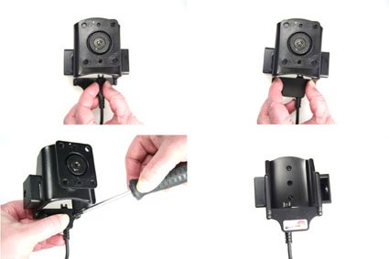
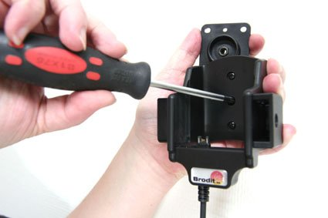

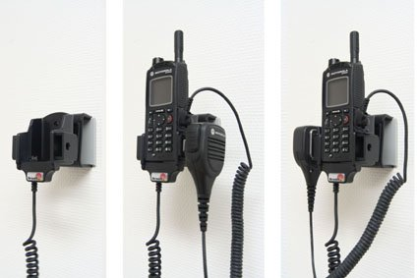
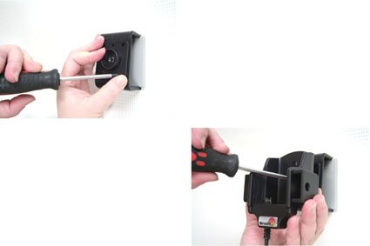

1. Før montering av kabel i holderen: Legg holderen slik at framsiden er vendt nedover. Plasser kontakten i holderens nedre del. Plasser lokket over kontakten og kontroller at kabelen ligger riktig. Lås fast kabelen ved å skru fast lokket med skruene. Kabelen er da ferdigmontert.

2 Før montering av holderen: Løsne skruen midt i holderen slik at du kan ta bort monteringsplaten på baksiden.

3 Plasser monteringsplaten på ønsket sted. Skru fast monteringsplaten med de medfølgende skruene. Plasser holderen over monteringsplaten. Skru fast holderen på monteringsplaten.

4 Holderen er nå på plass.

